简答题：
一、什么是响应式布局？响应式布局的原理是什么？

- css有哪些新特性,html5有哪些新特性？

三、触发bfc的条件

四、简述css样式层叠性？

五、高度塌陷的解决方法有哪些（代码书写），并详细说明其优缺点？

六、请简述css样式表的分类，并写出外部样式表的导入方式（两种方法，以及两种方法的区别）

七、简单说说你对“盒模型”这个概念的理解，以及它都涉及到哪些css属性？

八、请概述标准的盒模型的组成

九、用CSS实现单行文本超出容器显示省略号的效果

十、简述一下animation及transition两种创建动画的特点及区别

十一、CSS3中增加了多种选择器，请写出层级选择器包含哪些?写出其语法并简述用法？

十二、什么是CSS的继承？哪些属性具有继承性？写出至少10个

十三、说说对于移动端页面部局你都知道哪几种布局方案，并说明其各自特点及实现的方法

十四、简述一下rem、em、vw的区别

十五、盒模型的组成部分有哪些？标准盒模型与怪异盒模型有什么区别？

- 写出五大浏览器内核及代表作品

编程题：
- 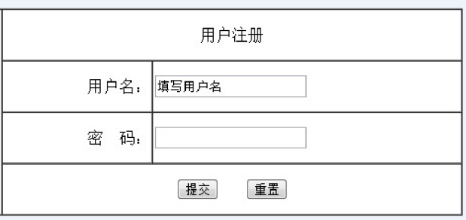以下结构的编写：
- 请写出下图所示的表格。要求：边框为蓝色（blue）,单元格与单元格之间没有缝隙，并且有合并行和和并列
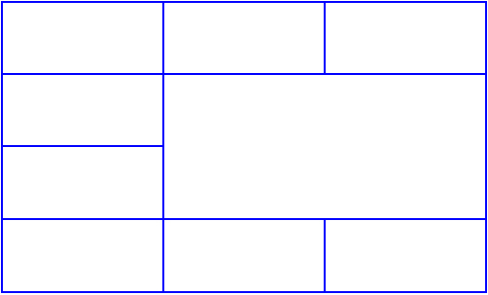
- 实现一个向左的三角形
- 使用弹性盒实现一个子元素在父元素中水平居中垂直居中的效果
- 写出三栏布局，左侧固定宽度100px,右侧固定宽度200px,中间宽度自适应浏览器窗口
- 利用flex做出如图效果。(写出结构及样式代码)

- 利用CSS2及CSS3弹性盒两种方式实现如下布局，要求自适应浏览器窗口宽高
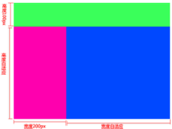
- 实现单行文本居中对齐，多行文本左对齐
- 设置一个元素con(未知大小)在box里面水平垂直居中的方法，结构如下(不可以添加元素，应用CSS3中的transform和flexbox两种方法) <div class="box"> <div class="con"></div> </div>

